Об утверждении итогов проведения
муниципального этапа краевого конкурса
«Грамотей» для обучающихся 7-8 классов
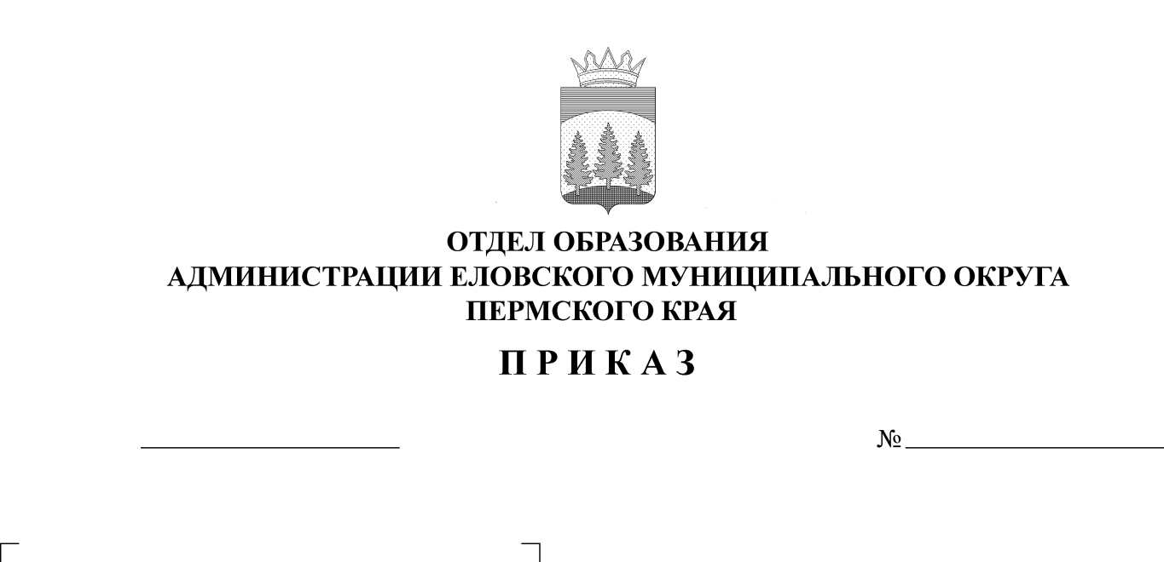
21
29.01.2025
В целях повышения уровня грамотности, совершенствования навыков устной и письменной речи 24 января 2025 г. для обучающихся 7-8 классов состоялся муниципальный этап краевого конкурса «Грамотей»
ПРИКАЗЫВАЮ:
1. Итоги конкурса утвердить.
2. Поощрить:
2.1. победителей конкурса грамотой и подарком на классных часах в образовательных учреждениях;
2.2. призеров конкурса, занявших 2 и 3 место, грамотой на классных часах в образовательных учреждениях.
3. Проанализировать уровень подготовки и итоги участия обучающихся в конкурсе на РМО учителей русского языка и литературы.
4. Директору МОУ «Еловская СОШ» рекомендовать оплатить за участие в составе жюри учителям:
Житниковой Г.А. - руководителю РМО учителей русского языка и литературы, учителю русского языка и литературы МОУ «Еловская СОШ» – 3 р.ч.;
Сальниковой О.П. - учителю русского языка и литературы МОУ «Еловская СОШ» - 3 р.ч.;
Кокориной Л.Н. - учителю русского языка и литературы МОУ «Еловская СОШ» - 3 р.ч.
5. Приказ Отдела образования от 24 декабря 2024 г. № 272 «О проведении муниципального этапа краевого конкурса «Грамотей» для обучающихся 7-8 классов» с контроля снять.

Заведующий В.Н. Пономарева

УТВЕРЖДЕНЫ
приказом
Отдела образования
администрации Еловского
муниципального округа
Пермского края
от 29.01.2025 № 21

Итоги проведения муниципального этапа краевого конкурса «Грамотей» среди обучающихся 7-8 классов

В муниципальном этапе конкурса приняли участие обучающиеся из 3-х муниципальных образовательных учреждений Еловского муниципального округа Пермского края – Еловской СОШ, Брюховской ООШ им. И.И. Злыгостева, Дубровской СОШ.
Конкурс проходил согласно Положению, отдельно среди 7 и 8 классов. Обучающимся были предложены тест и творческое задание. Тест состоял из вопросов по основным разделам русского языка: фонетика, морфемика, орфография, лексика и фразеология, синтаксис и пунктуация. Для обучающихся 7-ых классов творческое задание было представлено сочинением-рассуждением на тему «Какое общее дело было в годы Великой Отечественной
войны у всех людей нашей страны?», для обучающихся 8-ых классов – сочинением-рассуждением на тему «Как характеризуют человека его нравственные ценности?».
За всю работу максимально можно было набрать 46 баллов (7-ые классы) и 47 баллов (8-ые классы).
Среди обучающихся 7-х классов победителями и призёрами 2 и 3 места признаны:
1 место – Глумов Павел (7б кл., Еловская СОШ, учитель Бурдина С.В.);
2 место – Новикова Дарья (7а кл., Еловская СОШ, учитель Бурдина С.В.);
3 место – Огородникова Полина (7б кл., Еловская СОШ, учитель Бурдина С.В.).
Среди обучающихся 7-х классов лучше всех с тестовой частью справились Новикова Дарья (17 баллов из 21 балла), Огородникова Полина (16 баллов из 21 балла). С творческим заданием лучше всех справился Глумов Павел (23 балла из 25 баллов).
Среди обучающихся 8-х классов победителями и призёрами 2 и 3 места признаны:
1 место – Кротова Полина (8б кл., Еловская СОШ, учитель Кокорина Л.Н.);
2 место – Вяткина Валерия (8б кл., Еловская СОШ, учитель Кокорина Л.Н.);
3 место – Лобова Надежда (8а кл., Еловская СОШ, учитель Житникова Г.А.).
Среди обучающихся 8-х классов лучше всех с тестовой частью справились Вяткина Валерия (21 балл из 22 баллов), Кудышева Вера (17 баллов из 22 баллов). С творческим заданием лучше всех справились Кротова Полина (20 баллов из 25 баллов) и Лобова Надежда (19 баллов из 25 баллов).

Протокол конкурса «ГРАМОТЕЙ» 24.01.2025 г. (7 класс)

№ | Фамилия, имя | школа | учитель | тест  (баллы) | творч.  задание  (баллы) | сумма  баллов | место
1 | Сыропятова Елизавета | Еловская СОШ, 7А | Бурдина С.В. | 13 | 13 | 26 | участник
2 | Новикова Дарья | Еловская СОШ, 7А | Бурдина С.В. | 17 | 19 | 36 | 2 место
3 | Глумов Павел | Еловская СОШ, 7Б | Бурдина С.В. | 14 | 23 | 37 | 1 место
4 | Ладейщикова Елизавета | Еловская СОШ, 7Б | Бурдина С. В. | 15 | 14 | 29 | участник
5 | Огородникова Полина | Еловская СОШ, 7Б | Бурдина С.В. | 16 | 16 | 32 | 3 место
6 | Злыгостева Екатерина | Еловская СОШ, 7В | Аристова М.А. | 11 | 0 | 11 | участник
7 | Юкова Снежана | Еловская СОШ, 7В | Аристова М.А. | 14 | 8 | 22 | участник
8 | Аганина Екатерина | Дубровская СОШ, 7 | Пачина Л.Л. | 12 | 18 | 30 | участник
9 | Масленникова Алина | Дубровская СОШ, 7 | Пачина Л.Л. | 12 | 0 | 12 | участник
10 | Рязанов Илья | Дубровская СОШ, 7 | Пачина Л.Л. | 13 | 6 | 19 | участник
11 | Фотина Ульяна | Дубровская СОШ, 7 | Пачина Л.Л. | 13 | 13 | 26 | участник
12 | Шувалова Маргарита | Дубровская СОШ, 7 | Пачина Л.Л. | 15 | 11 | 26 | участник
13 | Головцина Елизавета | Брюховская ООШ им. И.И. Злыгостева, 7 | Сальникова А.А. | 9 | 11 | 20 | участник
14 | Серовикова Ульяна | Брюховская ООШ им. И.И. Злыгостева, 7 | Сальникова А.А. | 10 | 12 | 22 | участник
15 | Кокорина Полина | Еловская СОШ, 7В | Аристова М.А. | 12 | 13 | 25 | участник

Протокол конкурса «ГРАМОТЕЙ» 24.01.2025 г. (8 класс)

№ | Фамилия, имя | школа | учитель | тест  (баллы) | творч.  задание  (баллы) | сумма  баллов | место
1 | Лобова Надежда | Еловская СОШ, 8А | Житникова Г.А. | 15 | 19 | 34 | 3 место
2 | Окулов Даниил | Еловская СОШ, 8А | Житникова Г.А. | 14 | 16 | 30 | участник
3 | Соловьева Вероника | Еловская СОШ, 8А | Житникова Г.А. | 12 | 16 | 28 | участник
4 | Вяткина Валерия | Еловская СОШ, 8Б | Кокорина Л.Н. | 21 | 14 | 35 | 2 место
5 | Кротова Полина | Еловская СОШ, 8Б | Кокорина Л.Н. | 16 | 20 | 36 | 1 место
6 | Тетерина Татьяна | Еловская СОШ, 8Б | Кокорина Л.Н. | 14 | 14 | 28 | участник
7 | Кротова Арина | Еловская СОШ, 8В | Аристова М.А. | 15 | - | 15 | участник
8 | Белоногова Карина | Еловская СОШ, 8В | Аристова М.А. | 16 | 17 | 33 | участник
9 | Кошкарова Анастасия | Еловская СОШ, 8В | Аристова М.А. | 9 | 17 | 26 | участник
10 | Аристова Арина | Дубровская СОШ, 8 | Аристова И.С. | 16 | 13 | 29 | участник
11 | Наливайко Полина | Дубровская СОШ, 8 | Аристова И.С. | 9 | 13 | 22 | участник
12 | Кудышева Вера | Брюховская ООШ им. И.И. Злыгостева, 8 | Сальникова А.А. | 17 | - | 17 | участник
13 | Колегов Егор | Брюховская ООШ им. И.И. Злыгостева, 8 | Сальникова А.А. | 15 | 13 | 28 | участник

